Felipe Müller Tavares 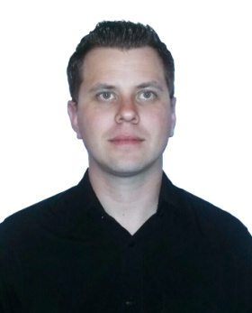

Brasileiro, solteiro, 28 anos  
Rua Triunfo, 397  
Columbia City – Guaíba – RS

Telefone: (51) 34913524 Celular: (51) 82668063  
E-mail: felipealemao397@hotmail.com

**objetivo**

Contribuir com minhas habilidades em benefício desta empresa, fazendo parte efetiva da equipe de colaboradores, tendo compromisso, respeito e fidelidade como funções principais.

**FORMAÇÃO**

* Ensino Médio Concluído em 12/2009 na Escola Estadual de Ensino Fundamental e Médio Cônego Scherer

**EXPERIÊNCIA PROFISSIONAL**

**Empresa:** General Motors do Brasil LTDA

**Função:** Operador de produção

**Período:** 14/01/2011 à 15/05/2015

**Empresa:** Porcelana Del Porto LTDA

**Função:** Ajudante de fábrica

**Período:** 22/03/2010 à 28/12/2010

**Empresa:** Distribuidora Elétrica Guaíba LTDA

**Função:** Vendedor

**Período:** 01/09/2009 à 20/03/2010

**Empresa:** LeA Arquitetura e Construção

**Função:** Servente

**Período:** 16/05/2007 à 13/03/2009

**QUALIFICAÇÕES E ATIVIDADES COMPLEMENTARES**

**Curso:** Metal – Mecânica, Formação Humana e Inclusão Digital **Entidade:** Geral Coop **Período:** 4 meses

**Curso:** Windows, Internet, Word 2000, Excel 2000, Outlook, Front Page 2000 e Photo Draw **Entidade:** CDI **Período:** 120h (2005)